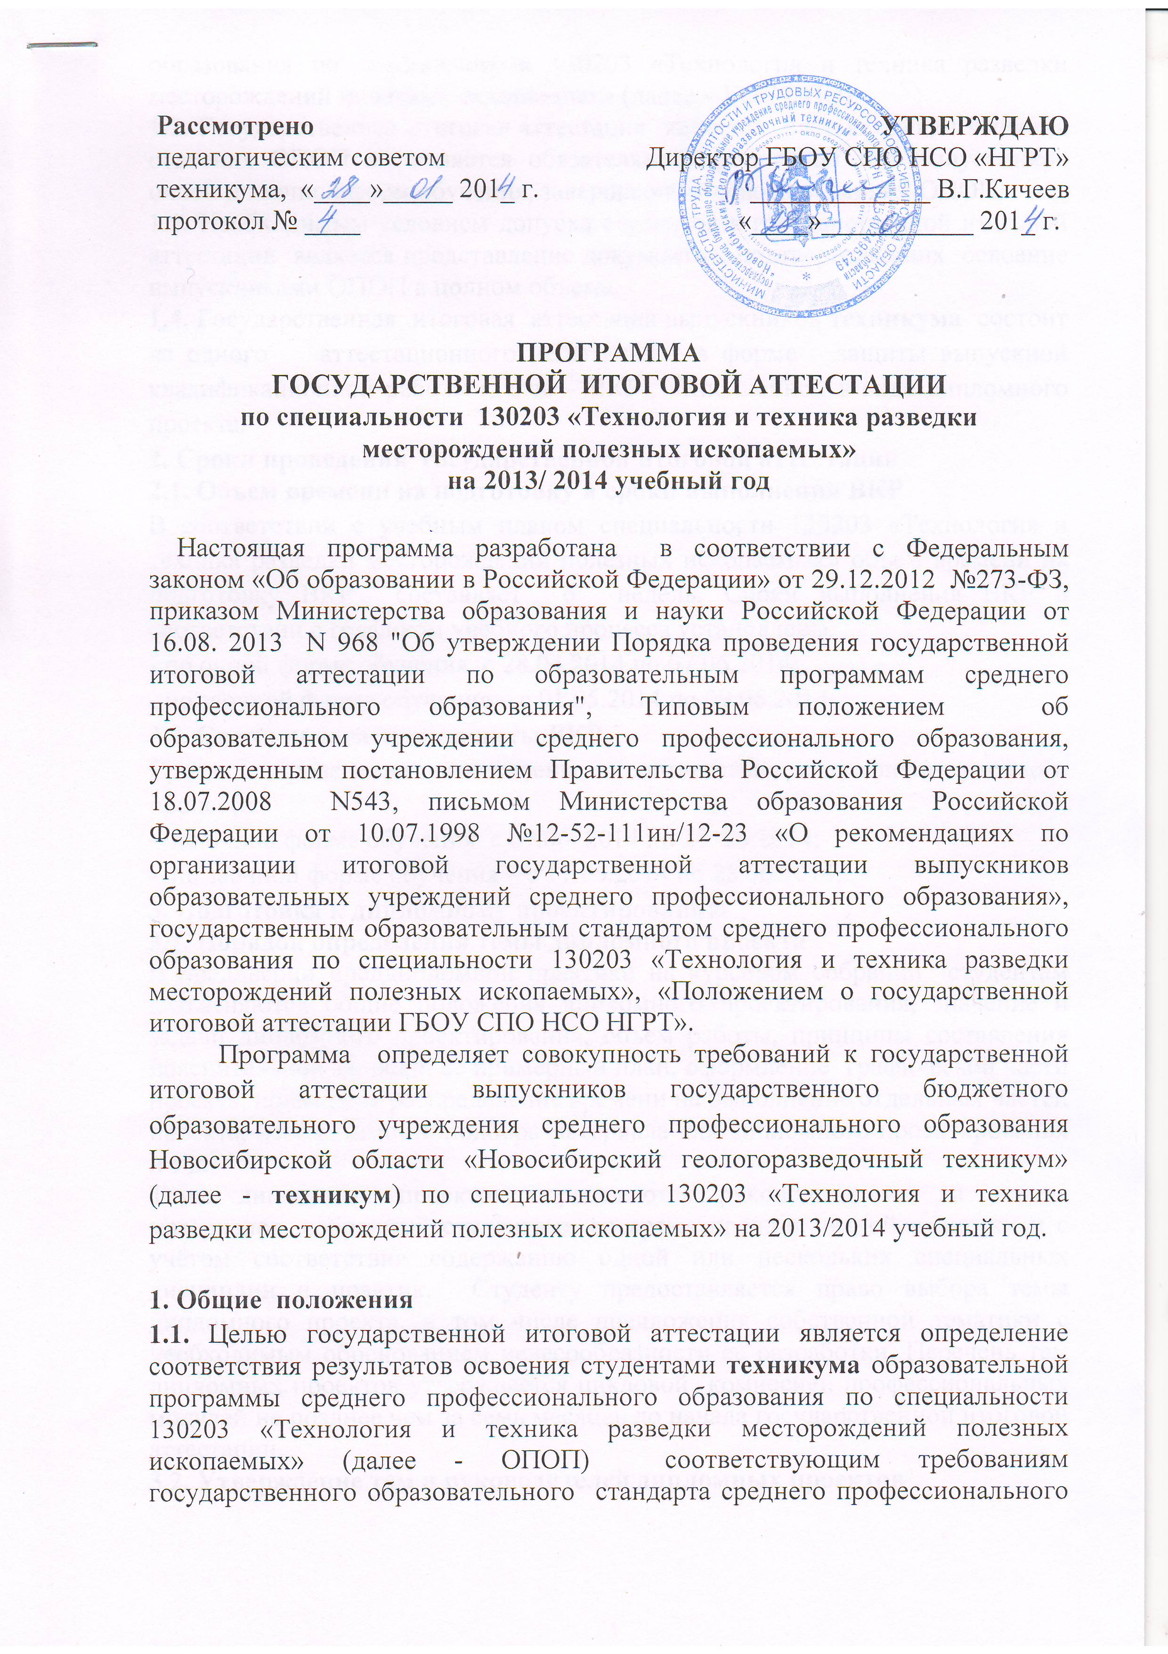

образования по специальности 130203 «Технология и техника разведки месторождений полезных ископаемых» (далее – ГОС СПО).

1.2. Государственная итоговая аттестация является частью оценки качества освоения ОПОП и является обязательной процедурой для выпускников очной и заочной форм обучения, завершающих освоение данной ОПОП.

1.3. Необходимым условием допуска студентов к государственной итоговой аттестации является представление документов, подтверждающих освоение выпускниками ОПОП в полном объеме.
1.4. Государственная итоговая аттестация выпускников техникума состоит из одного аттестационного испытания – в форме защиты выпускной квалификационной работы (далее – ВКР), выполненной в виде дипломного проекта.

2. Сроки проведения государственной итоговой аттестации
2.1. Объем времени на подготовку и сроки выполнения ВКР
В соответствии с учебным планом специальности 130203 «Технология и техника разведки месторождений полезных ископаемых» объем времени на подготовку ВКР составляет 6 недель. Сроки выполнения ВКР в соответствии с графиком учебного процесса установлены:
- по очной форме обучения с 28.04.2014 по 07.06.2014;
- по заочной форме обучения – с 01.05.2014 по 09.06.2014.
2.2. Сроки проведения защиты ВКР
Сроки проведения установлены в соответствии с графиком учебного процесса:
- по очной форме обучения с 09.06. 2014 по 28. 06.2014;
- по заочной форме обучения – с 11.06.2014 по 28.06.2014.
3. Подготовка к дипломному проектированию
3.1. Порядок определения темы дипломного проекта
В преддверии преддипломной практики на курсовом собрании студентам разъясняются общие положения дипломного проектирования, значение и задачи дипломного проектирования, объем работы, принципы составления пояснительной записки, ее примерный план, оформление графической части проекта, примерное распределение времени на выполнение отдельных частей проекта, необходимость подбора материала для дипломного проектирования и т.д.
Темы дипломных проектов определяются руководителями на основе материалов, собранных студентами во время преддипломной практики и с учётом соответствия содержанию одной или нескольких специальных дисциплин и практик. Студенту предоставляется право выбора темы дипломного проекта, в том числе предложения собственной тематики с необходимым обоснованием целесообразности ее разработки. Перечень тем дипломных проектов утверждается цикловой комиссией профессиональных модулей не позднее чем за семь месяцев до начала государственной итоговой аттестации.
3.2. Утверждение тем и руководителей дипломных проектов
Утверждение тем и руководителей дипломных проектов оформляется приказом директора техникума не позднее чем за шесть месяцев до начала государственной итоговой аттестации.

4. Требования к ВКР
4.1. Дипломный проект состоит из расчётно-пояснительной записки (текстовой части ВКР) объемом 2 печатных листа и графической части.
4.2. В расчётно-пояснительной записке даётся теоретическое и расчётное обоснование принятых в проекте решений. Расчётно-пояснительная записка имеет следующую структуру: введение, общая часть, геологическая часть, специальная часть и производственно-технические характеристики и сметы. Текст сопровождается рисунками, схемами и чертежами, имеющими сквозную нумерацию.
4.3. Графическая часть выполняется в зависимости от темы дипломного проекта на 1-3 листах чертежной бумаги. По формату, условным обозначениям, шрифтам и масштабу чертежи должны соответствовать действующим ГОСТам и правилам ЕСКД.
4.4. Содержание дипломного проекта и порядок разделов расчётно-пояснительной записки определяются в зависимости от темы и характера дипломного проекта.
5. Руководство подготовкой ВКР
5.1. Общее руководство дипломным проектированием осуществляется заместителем директора по учебно-воспитательной работе, заведующим учебной частью, председателем цикловой комиссии профессиональных модулей, которые организуют дипломное проектирование, регулярно проверяют ход проектирования, осуществляют методический инструктаж руководителей.
5.2. Обязанности руководителя:
- участие в определении тем дипломных проектов и разработка индивидуальных заданий на дипломный проект для каждого студента;
- оказание помощи студентам в определении перечня вопросов, которые они должны изучить, и классификации материалов, собранных во время преддипломной практики;
- консультации студентов по вопросам порядка и последовательности выполнения дипломного проекта, объема и содержания пояснительной записки, расчётной, графической и экономической частей проекта, помощь в определении и распределении времени на выполнение отдельных частей дипломного проекта и т.д.;
- оказание помощи студентам в подборе литературы, которой они должны пользоваться при выполнении дипломного проекта;
- регулярная проверка графиков выполнения дипломного проекта;
- написание отзыва на дипломный проект с определением предварительной оценки.
5.3. Порядок осуществления дипломного проектирования
В течение первой недели с начала дипломного проектирования каждый студент совместно с руководителем составляет график выполнения дипломного проекта с указанием сроков окончания отдельных этапов работы. В установленные (согласно графику дипломного проектирования) сроки студент обязан отчитываться перед руководителем о выполненной им работе.
За две недели до окончания дипломного проектирования приказом директора техникума создаётся комиссия для проведения предварительной защиты (экспертизы) дипломных проектов студентов, а также назначается срок её проведения. Численный состав каждой комиссии не менее 3х человек, качественный состав: представитель администрации, председатель цикловой комиссии, преподаватель техникума, руководитель, приглашённый представитель работодателя.
По окончании работы руководитель подписывает титульный лист, чертежи дипломного проекта и вместе с листом задания, письменным отзывом руководителя на дипломный проект представляет председателю цикловой комиссии профессиональных модулей, который направляет готовый дипломный проект на рецензирование.
6. Рецензирование выпускных квалификационных работ
6.1. Состав рецензентов определяется (по представлению руководителей дипломного проектирования) приказом директором техникума из числа опытных специалистов-практиков или преподавателей специальных учебных дисциплин, не являющихся руководителями дипломных проектов.
6.2. Содержание рецензии:
- заключение о соответствии темы и содержания ВКР;
- оценка качества выполнения каждого раздела ВКР;
- оценка степени разработанности проблемы, оригинальности применяемых решений (предложений), теоретической и практической значимости работы.
6.3. Качество подготовки ВКР определяется рецензентом оценками «отлично», «хорошо», «удовлетворительно», «неудовлетворительно».
6.4. Студент должен быть ознакомлен с содержанием рецензии не позднее, чем за один рабочий день до защиты дипломного проекта.
6.5. Внесение изменений в дипломный проект после получения рецензии не допускается.
7. Защита выпускных квалификационных работ
7.1. После ознакомления с дипломным проектом, письменным заключением руководителя, рецензией и протоколом предварительной экспертизы председатель цикловой комиссии профессиональных модулей решает вопрос о допуске студента к защите ВКР, подписывает титульный лист дипломного проекта, лист задания, передает дипломный проект в учебную часть (заместителю директора по учебно-воспитательной работе).
7.2. Допуск студентов к защите дипломных проектов оформляется приказом директора техникума.
7.3. В государственную экзаменационную комиссию (далее – ГЭК) предоставляются следующие материалы:
- требования ГОС СПО к минимуму содержания и уровню подготовки выпускников;
- книга протоколов заседаний ГЭК;
- выполненные дипломные проекты с письменными отзывами руководителей дипломного проектирования и рецензиями;
- протоколы предварительной защиты (экспертизы) дипломных проектов;
- сведения об успеваемости студентов по всем дисциплинам (личные карточки студентов, подписанные студентами и заверенные подписью директора и печатью техникума; зачётные книжки);
- «Положение о государственной итоговой аттестации ГБОУ СПО НСО «НГРТ»;
- копии приказов: «Об утверждении состава ГЭК», «Об утверждении тем и руководителей дипломных проектов обучающихся очной формы обучения в 2013/2014 учебном году», «Об утверждении тем и руководителей дипломных проектов обучающихся заочной формы обучения в 2013/2014 учебном году», «О допуске обучающихся очной формы обучения к прохождению государственной итоговой аттестации в 2013/2014 учебном году», «О допуске обучающихся заочной формы обучения к прохождению государственной итоговой аттестации в 2013/2014 учебном году».
7.4. На защиту дипломного проекта отводится 30 минут. По окончании доклада зачитываются письменный отзыв научного руководителя дипломного проектирования и рецензия.
7.5. Члены ГЭК могут задавать студентам вопросы, относящиеся к содержанию и оформлению дипломного проекта.
7.6. Защита дипломных проектов проводится на открытом заседании ГЭК.
7.7. Защита отдельных дипломных проектов, имеющих практическое значение, может проводиться непосредственно на предприятиях, в соответствующих учреждениях, организациях.
8. Принятие решений ГЭК
8.1. При определении оценки защиты дипломного проекта учитывается:
-уровень практической и теоретической подготовки студентов;
-содержание доклада и ответы на вопросы;
-качество и оформление проекта, грамотность составления расчётно-пояснительной записки;
-письменные заключения рецензента и руководителя проекта;
-практическую ценность дипломного проекта.
8.2. Результаты государственной итоговой аттестации определяются оценками "отлично", "хорошо", "удовлетворительно", "неудовлетворительно" и объявляются в тот же день после оформления в установленном порядке протоколов заседаний государственных экзаменационных комиссий.
8.3. Решения государственных экзаменационных комиссий принимаются на закрытых заседаниях простым большинством голосов членов комиссии, участвующих в заседании, при обязательном присутствии председателя комиссии или его заместителя. При равном числе голосов голос председательствующего на заседании государственной экзаменационной комиссии является решающим.
8.4. Решения ГЭК оформляются протоколом, который подписывается председателем (в случае отсутствия председателя - его заместителем) и секретарем ГЭК и хранится в архиве техникума.

9. Хранение ВКР
9.1. Дипломные проекты после их защиты хранятся в техникуме в течение пяти лет. По истечении указанного срока вопрос о дальнейшем хранении дипломных проектов решается специальной комиссией, организуемой приказом директора техникума.
Списание ВКР оформляется соответствующим актом.
Дипломные проекты, представляющие учебно-методическую ценность, могут быть использованы в качестве учебных пособий. По запросу предприятия, учреждения, организации директор техникума имеет право разрешить копирование дипломных проектов. При наличии в дипломном проекте изобретения или рационализаторского предложения разрешение на копирование выдаётся только после оформления (в установленном порядке) заявки на авторские права студентов.

Приложение 1
Критерии оценки знаний студентов при защите ВКР

Критерии | Показатели
Критерии | Оценки
Критерии | «Неудовлетво-рительно » | «Удовлетвори-тельно» | «Хорошо» | «Отлично»
Актуальность, цель и задачи исследоваания | Актуальность темы исследования не сформулирована  Объект, предмет, цель и задачи исследования определены не точно или не полностью, либо не согласуются с содержанием. | Актуальность темы исследования сформулирована недостаточно конкретно.  Объект, предмет, цель и задачи исследования, определены недостаточно точно и обоснованно. | Актуальность темы исследования в основном сформулирована верно.  Объект, предмет, цель и задачи исследования, определены в основном обоснованно. | Актуальность темы исследования сформулирова-на конкретно и аргументиро-ванно.  Объект, предмет, цель и задачи исследования, определены конкретно и обоснованно.
Логика изложения материала | Содержание и структура исследования не соответствует заявленной теме, отсутствует логичность изложения материала. | Содержание и структура исследования частично не соответствует заявленной теме, логичность изложения материала периодически нарушается. | Содержание и структура исследования в основном соответствует заявленной теме, логичность изложения материала не нарушается. | Содержание и структура исследования полностью соответствует заявленной теме, логичность изложения материала не нарушается.  .
Соблюдение графика | Проект выполнен с грубым нарушением установленных сроков. | Проект выполнен с нарушением установленных сроков. | Проект выполнен с незначительным нарушением установленных сроков. | Проект выполнен в установленные сроки.
Самостоятельность изложения материала | Работа носит компилятивный характер, отсутствуют авторские выводы и заключения. | Работа носит компилятивный характер, авторские выводы и заключения фрагментарны. | Работа носит в основном самостоятель-ный характер, авторские выводы и заключения заслуживают доверия. | Работа носит абсолютно самостоятель-ный характер, авторские выводы и заключения не вызывают сомнений.
Оформление работы | Проект выполнен с грубыми нарушениями требований к оформлению ВКР | Проект выполнен с нарушениями требований к оформлению ВКР | Проект выполнен с незначительны-ми нарушениями требований к оформлению ВКР | Проект выполнен без нарушения требований к оформлению ВКР
Литература и источники | Список источников и литературы содержит менее 10 наименований | Список источников и литературы содержит менее 20 наименований | Список источников и литературы содержит более 20 наименований | Список источников и литературы содержит более 20 наименований, в том числе работы на иностранных языках.
Защита работы | Автор излагает материал непоследова-тельно, плохо владеет профессиональ-ной терминологией, затрудняется ответить на поступающие вопросы.  Во время защиты не используются наглядные материалы и презентация. | Автор излагает материал неуверенно, слабо владеет профессиональ-ной терминологией, затрудняется ответить на поступающие вопросы либо дает неполные ответы.  Во время защиты не используются наглядные материалы и презентация. ответы. | Автор излагает материал уверенно, владеет профессиональ-ной терминологией, не затрудняется ответить на поступающие вопросы.  Во время защиты используются наглядные материалы. | Автор излагает материал уверенно, свободно владеет профессио-нальной терминологией, дает аргументированные ответы на поступающие вопросы.  Во время защиты используются наглядные материалы и презентация.
Критерии оценки работы | Оценка «2»  Студент:  - обнаруживает непонимание содержатель-ных основ исследования и неумение применять полученные знания на практике;  -защиту строит несвязно;  -допускает существенные ошибки, которые не может исправить даже с помощью членов комиссии;  - практическая часть ВКР не выполнена. | Оценка «3»  Студент:  - на низком уровне владеет терминологией;  - допускает не-точности;  -материал излагает несвязно;  - практическая часть ВКР выполнена некачественно. | Оценка «4»  Студент:  - на достаточно высоком уровне владеет терми-нологией, но допускает отдельные неточности;  - практическая часть ВКР выполнена качественно. | Оценка «5»  Студент:  - на высоком уровне владеет терминологией;  - практическая часть ВКР выполнена качественно и на высоком уровне.

